【实验目的】

1）观察光栅的衍射光谱，理解光栅衍射的基本规律

2）进一步熟悉分光计的调节和使用。

3）测定光栅常数的汞原子部分特征波长。

【实验原理】（原理概述，电学。光学原理图，计算公式）

1.衍射光栅与衍射常数

光栅示意图如图所示。原制光栅是用金刚石刻刀在精制的平行平面的光学玻璃上刻划而成，刻痕处，光射到它上面向四处散射而透不过去，两刻痕之间相当于透光狭缝。原制光栅价格昂贵，常用的是复制光栅和全息光栅，由激光全息照相法拍摄于感光玻璃板上制成。

光栅上若刻痕宽度为a，刻痕间距为b，则d=a+b称为光栅常数，它是光栅基本常数之一。

2.光栅方程与光栅光谱

根据夫琅和费光栅衍射理论，当一束平行单色光垂直入射到光栅平面上是，光波将发生衍射，其衍射角 $φ$ 满足光栅方程

$$dsinφ=kλ，k=0，±1，±2，…$$

时，光会加强。式中λ为单色光波长，k是明条纹级数，衍射后的光波经透镜会聚后，在焦平面上将形成分隔得较远的一系列对称分布的明条纹，如图所示。

如果入射光波中包含几种不同波长的复色光，则经光栅衍射后，不同波长光的同一级（k）明条纹将按一定次序排列，形成彩色谱线，称为该入射光源的衍射谱线：紫色的λ1=435.8nm；绿色λ2=546.1nm；黄色有两条，λ3=577.0nm和λ4=579.1nm。

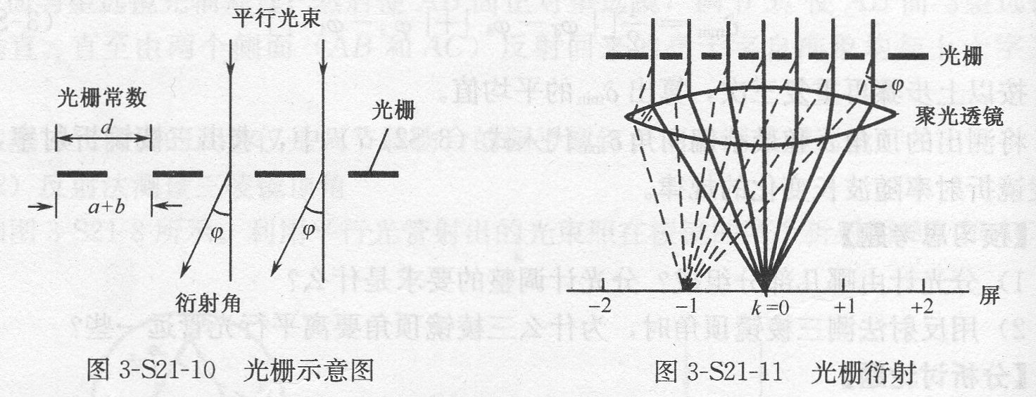

3.光栅常数与汞灯特征谱线波长的测量

由方程式可知，若光垂直入射到光栅上，而第一级光谱中波长已知，则测出它相应的衍射角为 $φ$，就可算出光栅常数d；反之，若光栅常数已知，则可由式测出光源发射的各特征谱线的波长λ。 $Φ$ 角的测量可由分光计进行。

【实验仪器及器材】（应写明仪器型号、规格、精度）

分光计、光栅、汞灯。

【注意事项】

1）分光计必须按操作规程正确使用。

2）光栅是易碎、易损元件，必须轻拿轻放，不能用手指捏光栅面，只能拿支架。

【实验内容】

1.分光计调整与汞灯衍射光谱观察

（1）调整分光计。

按要求调整好分光计

（2）调整光栅

1）使光栅平面垂直于平行光管光轴。将光栅放置在平台上，如图所示。暂时遮挡从平行光管来的光，从望远镜目镜里找到被光栅平面反射回来的叉丝像。转动小平台并调节a1、a3使光栅前后两个面反射回来的叉丝像都能与分划板的“上十字叉丝”重合，此时光栅平面垂直于望远镜光轴，也必然垂直于平行光管光轴。

2）使光栅狭缝平行于分光计转轴。转动望远镜，就会观察到各级光谱。调节螺钉a2（注意不要动a1，a3），使视场0级亮条纹两侧的光谱线的中点与分划板中央十字线的中心重合，即使各个条纹的高度相同。调好后再检查光栅平面是否仍保持和转轴平行。若发生了改变，就要 反复多次调节，直到①、②的要求同时满足为止。

3）使平行光垂直入射到光栅平面上。转动望远镜，使垂直的分划线对准0级条纹，然后固定望远镜。转动平台，使光栅平面反射回的叉丝像位于分划板的上方十字线位置，然后固定小平台及与之相联的游标盘。此时平行光垂直入射到光栅平面上。

（3）调节平行光管狭缝宽度

狭缝的宽度以能够分辨出两条紧靠的黄色谱线为准。

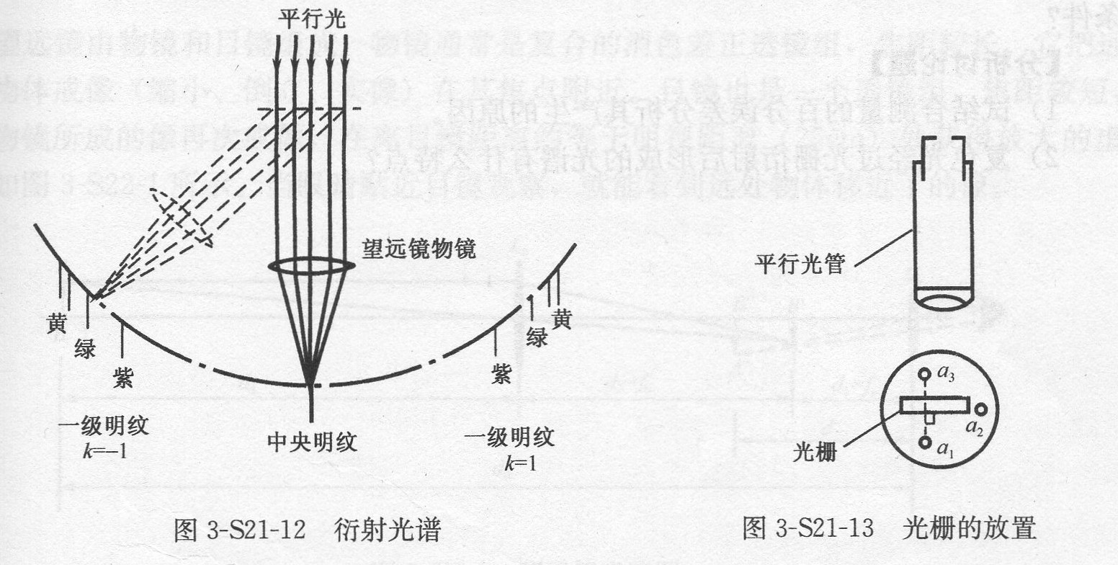

2.光栅常数与光谱波长的测量

1）以绿色光谱线的波长λ=546.1nm作为已知，测出其第一级（k=1）光谱的衍射角 $φ$。为了消除偏心差，应同时读下T和T’两游标。对k=±1记下T1和T’1对k=-1记下T-1和T’-1则所测。重复测三次。

2）以绿色光谱测量计算所得的光栅常数为已知，按上述步骤分别测出紫色与两条黄色谱线的 $φ$ 角，算出 $φ_{绿}$ 和光栅常数d；写出结果表达式。以绿色为λ1，按公式，分别算出λ紫，λ紫，λ紫，并与公认值比较，求出百分误差。

【数据处理与结果】（画出数据表格、写明物理量和单位，计算结果和不确定度，写出结果表达式。注意作图要用坐标纸）

实验数据记录表：

|  |  |  |  |  |  |  |
| --- | --- | --- | --- | --- | --- | --- |
| **Wavelength** | **Kind of light** | **S1** | **S1‘** | **S2** | **S2’** | **Θ** |
| **546.1nm** | **Green Test 1** | **156°05′** | **174°41′** | **336°05′** | **354°44′** | **9°19′** |
| **Green Test 2** | **155°55′** | **174°41′** | **335°56′** | **354°44′** | **9°44′** |
| **Green Test 3** | **155°53′** | **174°45′** | **335°23′** | **354°46′** | **9°54′** |
| **435.8nm** | **Purple Light** | **157°49′** | **172°47′** | **337°49′** | **352°47′** | **7°49′** |
| **577.0nm** | **Yellow Inside** | **155°55′** | **175°44′** | **335°55′** | **355°44′** | **9°95′** |
| **579.1nm** | **Yellow Outside** | **155°50′** | **175°47′** | **335°50′** | **355°47′** | **9°99′** |

通过公式可计算得出：

$$d_{1}=\frac{λ}{sinθ}=\frac{546.1nm}{9°19'}≈58.62μm ，∆d=1.99μm$$

$$d_{2}=\frac{λ}{sinθ}=\frac{546.1nm}{9°44'}≈56.11μm ，∆d=0.52μm$$

$$d_{3}=\frac{λ}{sinθ}=\frac{546.1nm}{9°54'}≈55.16μm ，∆d=1.47μm$$

$$\overline{d}=\frac{d_{1}+d_{2}+d_{3}}{3}=56.63μm$$

A类不确定度= $\sqrt{\frac{{\sum_{i=1}^{n}{(∆d-\overline{d)}}}^{2}}{3}}=1.460μm$

B类不确定度≈0.03 $μm$

合成不确定度= $\sqrt{{0.08}^{2}+{0.03}^{2}}=1.460μm$

所以光栅的狭缝常数为56.63±1.46 $μm$

由已知公式 $d=\frac{λ}{sinθ}$ 可知紫光（435.8nm）的波长为442.48±11.41nm

内黄光的波长为599.15±15.45nm

外黄光的波长为603.18±15.55nm

【结果讨论与误差分析】

汞灯线状光谱测得数据已在上文列出，已知数据落在误差范围内，但是可信误差范围较大，推测可能产生误差的原因：

1：分光计没有严格地调试完毕，比如光轴没有完全平行，刻度盘和外盘没有完全锁紧等。

2：通过狭缝后的光经过望远镜的折射会有色差等，影响实际的测量。

3：汞灯产生的不是真正的平行光，两轴线没有严格正交，视察未完全消除。

4：测量时未严格对齐导致的误差等。

【分析讨论题及实验心得】

分析讨论题：

答： （1）.分光原理不同，折射和衍射。

（2）.棱镜的波长越短，偏向角越大，而光栅正好相反。   
 （3）.光栅的谱级重叠，有干扰，要考虑消除；而棱镜不存在这种情况。

实验心得：上个学期做过分光计的使用实验，在此基础上进行了光栅的特性研究，对分光计的使用更为熟悉，并且了解了光栅的特性，收获很大！